INDICAÇÃO Nº 2291/2021

Sr. Presidente:
O vereador Alexandre Japa, solicita que seja encaminhado a Exma. Sra. Prefeita Municipal Lucimara Godoy Vilas Boas a seguinte indicação:
Designar ao órgão competente para que seja feita a limpeza do bueiro da Rua Krebsfer, próximo á fábrica Passarela e Cia, no bairro Macuco.
JUSTIFICATIVA:

Moradores procuraram esse vereador reclamando que em dia de chuva, as ruas ficam intransitáveis, pois a falta de limpeza acarreta em erosões e valetas na rua, dificultando o tráfego de veículos, foto no anexo.
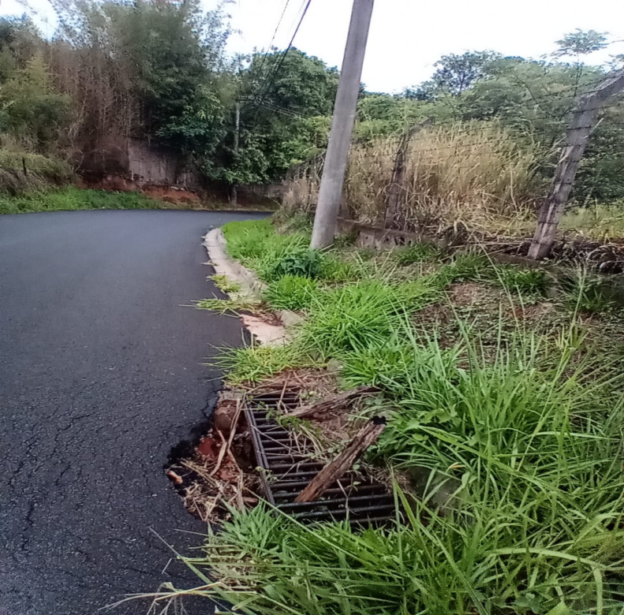

Valinhos, 22 de novembro de 2021.

Alexandre Japa - PRTB
Vereador

